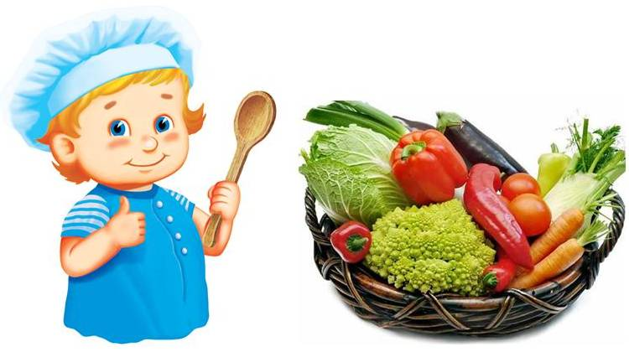
О питании в ноябре.

Ноябрь — последний месяц осени. В этот период сильно сокращается световой день и приходят заморозки. Все это приводит не только к косметическим проблемам с волосами и кожей, но и иссушает слизистые, ослабляет микрофлору, которая на 90% определяет иммунитет человека, отвечает за пищеварение, хорошее настроение, здоровый сон, стабильный уровень глюкозы в крови и нормальный вес. Организму становится сложно притивостоять внешним факторам — вирусам и инфекциям. Следовательно, важная задача — поддержание организма в конце осени и последующие зимние месяцы.
По мнению диетологов, в ноябре следует отдать предпочтение сезонным продуктам (срок вызревания которых происходит осенью), так как они богаты витаминами и ещё не потеряли полезные свойства из-за длительного хранения. Миркрофлора человека меняется от сезона к сезону, ноябрьская предпочитает: яблоки, свеклу, тыкву, репу, различные виды капусты, картофель и ягоды (особенно — клюкву, облепиху и бруснику). Многие из них являются пребиотиками- поддерживают целостность слизистой кишечника.
Так же диетологи рекомендуют — в этот сезон отказаться от продуктов, которые нарушают целостность микрофлоры. Это рафинированный сахар (и вообще минимизировать все сахоросодержащее — сиропы, сладкие каши быстрого приготовления, сдобную выпечку), мясные и рыбные консервы, полуфабрикаты, сосиски, колбасы (консерванты и красители). Также следует исключить из рациона жирное красное мясо (говядину, свинину и баранину), предпочтение лучше отдать телятине и индейке. Диетологи отдельно подчеркивают вред в этот период от сладкой цветной газировки и фастфуда.
В ноябре особое внимание стоит обратить на ферментированную еду — это продукты, которые подверглись процессу брожения. К ним относятся: квашеная капуста (и любые другие квашеные овощи), квас, чайный гриб, кисломолочная продукция. Они помогают улучшить пищеварение, восстанавливают микрофлору кишечника, повысить иммунитет и снизить массу тела. Как пример: в квашенной капусте в 20 раз больше Витамина С, чем в обычной, а кефир является большим источником кальция. (Александра Эмм)

